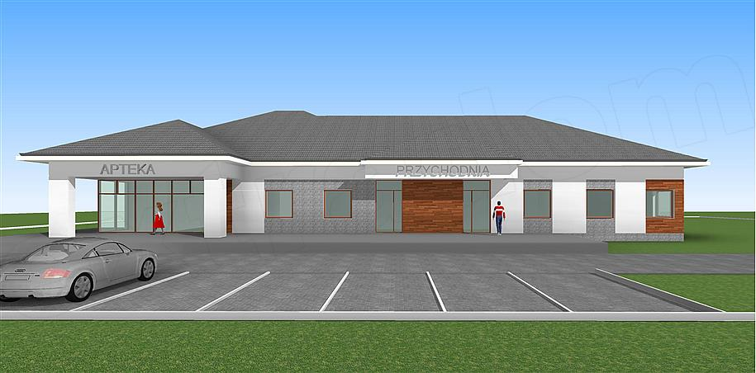

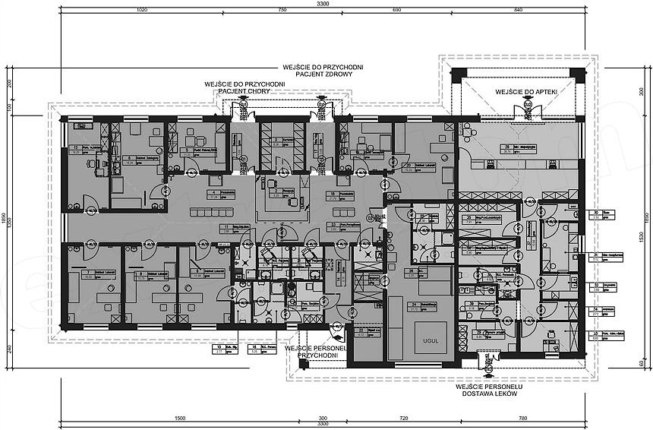

1 wiatrołap 5,69 m² 2 recepcja 9,2 m²
3 kartoteki 8,26 m² 4 poczekalnia 37,24 m²
5 punkt pobrań/ekg 11,2 m² 6 gabinet zabiegowy 18,24 m²
7 gabinet lekarski 16,33 m² 8 gabinet lekarski 15,79 m²
9 gabinet lekarski 15,99 m² 10 kabina higieniczna 2,77 m²
11 magazyn odpadów medycznych 2,86 m² 12 pom. administracyjne 14,2 m²
13 wc pacjenta 4,18 m² 14 wiatrołap 8,16 m²
15 pom. socjalne 6,07 m² 16 wc personelu 5,25 m²
17 wiatrołap 5,69 m² 18 poczekalnia 21,79 m²
19 punkt szczepień 10,22 m² 20 gabinet lekarski ped. 19,24 m²
21 wc pacjenta 4,18 m² 22 kotłownia 6,72 m²
23 pom. porządkowe 2,83 m² 24 rehabilitacja 31,72 m²
25 szatnia 4,36 m² 26 wc 5,25 m²
27 magazyn 3,35 m² 28 izba ekspedycyjna 36,74 m²
29 komora przyjęć 6,95 m² 30 śluza 2,53 m²
31 izba recepturowa 7,13 m² 32 zmywalnia 3,68 m²
33 pom. administracyjno-szkoleniowe 6,95 m² 34 archiwum 2,71 m²
35 magazyn produktów leczniczych 7,91 m² 36 magazyn suplementów diety i opatrunków 5,86 m²
37 korytarz 10,84 m² 38 wc personelu 4,92 m²
39 pom. socjalne 5,16 m²
razem 398,16 m²

